설계과제 3

다음 조건을 만족하는 프로그램을 작성하시오
- 실험키트에서 가변저항 조절 시 변하는 전압 값을 AD변환 후 직렬 통신을 통하여 PC로 일정한 시간마다 전달 (단, 실험키트의 문자 LCD에도 전압 값 표시 )
- 가변 저항은 두 개 중 한 개 선택
- 직렬통신은 interrupt방식을 사용
- PC에서 <ADC_START>를 입력하면 AD 변환 데이터를 PC로 전송하기 시작함
- PC에서 ‘#’을 누르면 AD 변환 데이터 전송 중단
- 일정한 시간 간격을 대략 1초를 넘지 않는 범위에서 자유롭게 설정하고 delay방식은
기본점수를 부여하고 타이머를 이용한 interrupt 방식을 사용하면 가산점 부여

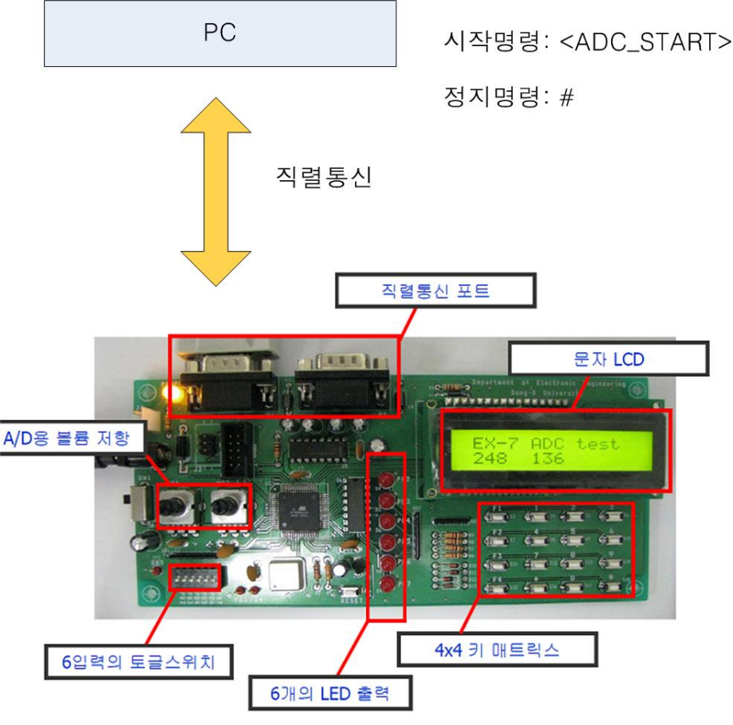

설계 구성요소
설계구성요소 | 설명
분석 | 직렬 통신 동작에 대한 이해 필요  직렬통신 동작을 위한 CPU 레지스터 조작 방법 이해 필요  인터럽트 방식의 이해 및 사용법 필요  AD 변환기 동작을 위한 설계과제 2번의 사항 필요  버튼 동작을 위한 설계 과제 1의 사항 필요
제작 | Schematic diagram을 활용한 CPU 동작 코드 제작
시험 | PC에서 지정된 명령을 내렸을 때 AD 변환기 동작 및 변환 값의 PC 전송 또는 정지 동작 수행 테스트
평가 | PC에서의 명령 전달 및 인터럽트 방식을 사용한 AD 변환 값 모니터링 기능 평가
결과도출 | 결과 demo 및 보고서 작성

설계 제한요소
설계 제한요소 | 설명
개발환경 | 마이크로프로세서 실험키트 사용  AVRstudio를 이용한 코딩
동작환경 | 상온에서의 동작을 가정함  직렬 통신 포트는 각자 원하는 포트 사용  가변저항을 조절하여 AD 변환용 전압 생성  AD 변환 주기는 각자 적절히 설정

